Всем известно, какую опасность для детей представляет сегодня дорога. Становится, очевидно, что семья в одиночку не может справиться с воспитанием у ребенка осознанного поведения на дороге.
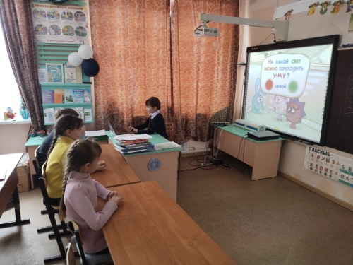
В начальной школе ГБОУ СОШ с Шламка реализуется программа внеурочной деятельности «Юные инспектора движения». Учащиеся изучают Правила дорожного движения в доступной игровой форме, с использованием средств ИКТ.
На занятиях чаще используются нетрадиционные формы: КВН, викторины, соревнования, утренники, конкурсы, видео-занятия по соблюдению правил дорожного движения. Фотографии с занятия по теме «Дорожные знаки» в 4 классе( 13 января 2023г)



